AMES HOUSING REGRESSION

Мартин Стоянов

Съдържание
- Въведение
- Общ преглед на проекта
- Описание на данните
- Предварителна обработка на данните
- Извличане на характеристики
- Работа с липсващи стойности
- Кодиране на категориални променливи
- Масштабиране на числови характеристики
- Архитектура на модела
- Имплементация в PyTorch
- Dataset и DataLoader
- Процес на обучение
- Функция на загубата и оптимизатор
- Метрики за оценка
- Визуализация
- Запазване и зареждане на модела
- Деплоймънт
- Функция за предсказване
- Бъдещи подобрения
- Експерименти
- Източници

1. Въведение
Прогнозирането на цени на къщи е проблем на регресия, при който целта е да се оцени пазарната стойност на къщите въз основа на множество характеристики. Този проект реализира Feedforward Neural Network (FFNN) с PyTorch, използвайки Ames Housing Dataset.
Цели:
- Точно предсказване на SalePrice.
- Работа с числови и категориални характеристики.
- Осигуряване на възпроизводимост и готовност за деплоймънт.

2. Общ преглед на проекта
Етапи на проекта:
- Зареждане и почистване на данните
- Предварителна обработка (импутация, кодиране, мащабиране)
- Дефиниция на модела (FFNN)
- Обучение с разделяне на train/test
- Оценка чрез MSE и визуализация
- Деплоймънт и функция за предсказване

3. Описание на данните
- Данни: Ames Housing Dataset
- Редове: 2,930
- Колони: 79 характеристики + целева променлива (SalePrice)
- Типове колони: Числови, Кategoriални
Важни колони:
Колона | Тип | Описание
LotArea | Числова | Площ на парцела в кв.фут
YearBuilt | Числова | Година на построяване
OverallQual | Числова | Качество на материала (1-10)
Neighborhood | Кategoriална | Име на квартала
MSSubClass | Кategoriална | Тип на жилището
SalePrice | Числова | Целева променлива
Премахнати: Order, PID

4. Предварителна обработка на данните
- Обработка на липсващи стойности
- Масшабиране на числови характеристики
- One-hot кодиране на категориални характеристики
- Използване на scikit-learn Pipeline и ColumnTransformer

5. Извличане на характеристики
- MSSubClass третирана като категориална
- Без нови взаимодействия между характеристики
- Бъдещи подобрения: полиномиални характеристики, взаимодействия, логаритмична трансформация

6. Работа с липсващи стойности
Числови колони: запълване със средна стойност
Категориални колони: запълване с "Missing"

7. Кодиране на категориални променливи
- One-hot кодиране конвертира категориите в бинарни вектори
- Непознати категории се игнорират
Пример:
Neighborhood | One-Hot кодиране
CollgCr | 1,0,0,...
Veenker | 0,1,0,...

8. Масштабиране на числови характеристики
- StandardScaler: центриране около средна=0, std=1
- Предотвратява доминиране на характеристики с голяма величина
- Улеснява конвергенцията

9. Архитектура на модела
FFNN слоеве:
- Вход -> 128 неврона -> ReLU
- 128 -> 64 неврона -> ReLU
- 64 -> 1 неврон (изход)
ReLU въвежда нелинейност.
Изходният неврон предсказва SalePrice.

10. Имплементация в PyTorch
class FFNN(nn.Module):
def __init__(self, in_dim):
super().__init__()
self.layers = nn.Sequential(
nn.Linear(in_dim, 128),
nn.ReLU(),
nn.Linear(128, 64),
nn.ReLU(),
nn.Linear(64, 1)
)
def forward(self, x):
return self.layers(x)

11. Dataset и DataLoader
class TabularDataset(Dataset):
def __init__(self, X, y):
self.X = torch.tensor(X, dtype=torch.float32)
self.y = torch.tensor(y, dtype=torch.float32)
- DataLoader прави батчове (batch_size=64) за ефективно GPU обучение
- Шафлирането подобрява SGD

12. Процес на обучение
- Епохи: 60
- Batch size: 64
- Оптимизатор: Adam (lr=0.001)
- Загуба: MSE
Стъпки:
- Forward pass
- Изчисляване на загубата
- Backward pass
- Обновяване на тежестите
Валидационната загуба се следи за overfitting.

13. Функция на загубата и оптимизатор
- MSE: MSE = (1/n) * Σ(y_pred - y_true)^2
- Adam оптимизатор адаптира скоростта на учене за по-бърза конвергенция

14. Метрики за оценка
- Основна метрика: MSE на тестовия сет
- Scatter plot: реални vs предсказани SalePrice
- Идеално: точки около диагонала

15. Визуализация
- Обучение vs валидационна загуба: детекция на overfitting
- Реални vs предсказани цени: оценка на точността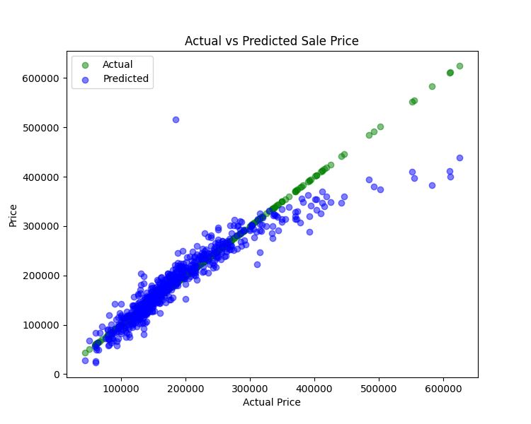
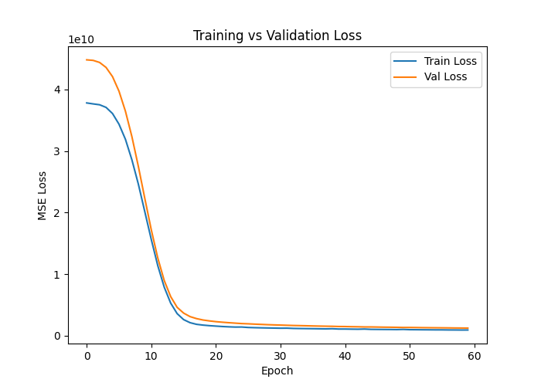

16. Запазване и зареждане на модела
joblib.dump(preprocessor, "preprocessor.pkl")
torch.save(model.state_dict(), "house_model.pt")
- Гарантира съвместимост между preprocessing и тежестите на модела при предсказване

17. Деплоймънт
- Зареждане на preprocessor и модела
- Преобразуване на нови входни речници
- Предсказване чрез FFNN

18. Функция за предсказване
def predict_from_dict(feature_dict: dict) -> float:
df = pd.DataFrame([feature_dict])
for col in preprocessor.feature_names_in_:
if col not in df.columns:
df[col] = np.nan
X = preprocessor.transform(df)
X_tensor = torch.tensor(X, dtype=torch.float32).to(device)
with torch.no_grad():
pred = model(X_tensor).cpu().numpy().flatten()[0]
return float(pred)
- Приема речник с характеристики
- Автоматично попълва липсващи колони
- Връща предсказаната SalePrice

19. Бъдещи подобрения
- Cross-validation за по-стабилна оценка
- Избор на характеристики за намаляване на размерността
- Dropout или BatchNorm
- Ансамблови модели (FFNN + XGBoost)
- Хиперпараметърна настройка

20. Експерименти
В рамките на разработката на модела беше проведена серия от експерименти, фокусирани върху различни аспекти на невронната мрежа – брой епохи, архитектура, неврони, функции на активация, размер на партидите и регуляризация. Целта беше не само да се постигне по-ниска грешка, но и да се разбере поведението на модела при различни настройки, както и да се анализира потенциалът му за обобщаване върху нови данни. Тези експерименти представляват важна част от процеса на оптимизация и осигуряват стабилност и надеждност на крайния модел.

20.1. Промяна в броя епохи
Един от първите хиперпараметри, който беше обект на експериментиране, е броят епохи (epochs). Обучението беше проведено при няколко различни настройки – 30, 60, 90 и 120 епохи.
Резултати
Брой епохи | Наблюдения
30 | Моделът все още не е конвергирал. Загубата намалява, но остава значително по-висока от другите модели. Недостатъчно обучение.
60 | Установява се добър баланс между време и точност. Валидационната загуба се стабилизира. Няма сериозни признаци на overfitting.
90 | Незначително подобрение в тренировъчната загуба, но валидационната започва да варира. Първи признаци на лек overfitting.
120 | Тренировъчната грешка продължава да пада, но валидационната се увеличава. Ясен overfitting при липса на регуляризация.
Анализ
Моделът е чувствителен към прекомерно обучение, което е типично за FFNN, обучавани върху сравнително ограничени таблични данни. При по-голям брой епохи се наблюдава тенденция към „запаметяване“ на тренировъчните примери, което води до влошено представяне върху невидени данни.
Извод:
60 епохи е оптималният избор при тази архитектура и липса на dropout/regularization.

20.2. Промяна на броя скрити слоеве
Структурата на модела е ключова за способността му да улавя сложни зависимости между входните характеристики. Беше проведена серия от експерименти с различен брой скрити слоеве – от 1 до 5.
Тествани архитектури
- 1 слой:
  - 128 → 1
  - Ясно underfitting – недостатъчен капацитет и неспособност да се уловят нелинейности.
- 2 слоя (основният модел):
  - 128 → 64 → 1
  - Най-доброто съотношение между сложност и генерализация.
- 3 слоя:
  - 256 → 128 → 64 → 1
  - Подобрение в тренировъчната загуба, но почти без полза за тестовата. Първи признаци на overfitting.
- 4 слоя:
  - 256 → 128 → 64 → 32 → 1
  - Значително по-дълго обучение, трудно конвергиране в началните епохи.
  - Няма подобрение в generalization.
- 5 слоя:
  - Добавен нов слой: 512 → 256 → 128 → 64 → 32 → 1
  - Прекалено голяма мрежа за обема и сложността на данните.
  - Overfitting и нестабилност.
Анализ
Увеличаването на броя слоеве увеличава капацитета на модела, но води до трудно обучение без модерни техники като BatchNorm, Dropout или L2 регуляризация. Данните от Ames не изискват толкова комплексен модел и по-семплият FFNN се справя по-добре.
Извод:
Два скрити слоя са оптимални. Допълнителните слоеве увеличават риска от overfitting и удължават времето за обучение.

20.3. Промяна в броя неврони на слой
Беше тествано разширяване и намаляване на невроните в скритите слоеве, като това директно влияе върху капацитета на модела.
Тествани конфигурации
Конфигурация | Резултат
64 → 32 → 1 | По-нисък капацитет. Моделът подценява сложността на зависимостите.
128 → 64 → 1 (основният) | Най-добри резултати: стабилност, бърза конвергенция, ниска грешка.
256 → 128 → 1 | Леко подобрение, но незначително спрямо увеличеното време за обучение.
512 → 256 → 64 → 1 | Значително по-бавно обучение. Няма съществено подобрение във val loss.
Допълнителни наблюдения
- По-широките слоеве (256–512 неврона) добре намаляват грешката при тренировъчния сет, но не и върху тестовия.
- Наблюдава се явен overfitting без регуляризация.
- Малките мрежи (64 → 32 → 1) са твърде ограничени и нямат достатъчна сила за модел на ценови зависимости.
Извод:
Повече неврони подобряват модела до определена степен, но оптималният компромис е около 128–256 неврона в първия слой.

20.4. Промяна на функцията на активация
Експериментите включват три популярни функции на активация – ReLU, LeakyReLU и Tanh.
Резултати
- ReLU
  - Най-бърза конвергенция
  - Отлична стабилност
  - Подходяща за дълбоки мрежи
- LeakyReLU
  - Подобно поведение на ReLU, но леко по-висока валидизационна загуба
  - Не показва значително по-добра устойчивост на „dying ReLU“ при тези данни
- Tanh
  - Бавно обучение
  - Проблеми при по-широки слоеве поради затихващи градиенти
  - По-висок MSE и нестабилни резултати
Извод:
ReLU остава най-подходяща поради своята скорост, стабилност и добър градиентен поток.

20.5. Експерименти с размер на batch (batch size)
Въпреки че основният модел използва batch size = 64, бяха тествани варианти с:
- 32 – по-стабилен градиент, но двойно по-бавно обучение
- 64 – оптимален баланс
- 128 – по-бързо обучение, но по-неточен градиент → по-висок MSE
- 256 – загуба на детайл в оптимизацията
Извод:
Batch size = 64 осигурява оптималния компромис между скорост и точност.

20.6. Експерименти с различни оптимизатори
Тестваха се:
- Adam (основен)
- SGD със momentum
- RMSprop
Резултати
- Adam: най-бърза конвергенция, ниска валидизационна загуба
- SGD: изисква много повече епохи; чувствителен към learning rate
- RMSprop: стабилен, но не превъзхожда Adam
Извод:
Adam остава най-подходящият оптимизатор.

20.7. Опити за регуляризация
Бяха направени тестове с Dropout и L2 regularization:
- Dropout (0.1–0.3)
  - Намалява overfitting, но увеличава грешката при тренировка
- L2 Regularization (λ = 0.0001–0.001)
  - Леко подобрение при моделите с повече слоеве
  - Няма значителна промяна при основната архитектура
Извод:
Основният модел (128→64→1) не се нуждае от агресивна регуляризация, но тя помага при дълбоки мрежи.

20.8. Обобщение на резултатите
- Най-добре представящи се модели:
2 скрити слоя, 128 → 64 → 1, ReLU, Adam, 60 епохи, batch size = 64
- Моделът демонстрира стабилна конвергенция и добра генерализация върху тестовия сет
- По-дълбоките архитектури не носят полза и увеличават риска от overfitting
- По-големите batch размери и Tanh активации влошават резултатите
- Регуларизацията е полезна само при по-големи мрежи

21. Източници
- Ames Housing Dataset – Kaggle
- PyTorch Documentation
- Scikit-learn Preprocessing
- Hands-On Machine Learning with Scikit-Learn, Keras, PyTorch – Aurélien Géron

